ТЕХНИЧЕСКОЕ ОПИСАНИЕ

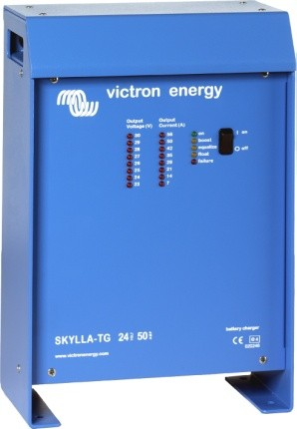

Зарядное устройство Skylla

24 В 50 A
Универсальный диапазон входного напряжения 90-265 В переменного тока, а также подходит для питания постоянного тока
Все модели будут работать без какой-либо регулировки в диапазоне входного напряжения от 90 до 265 В, будь то 50 или 60 Гц.
Зарядные устройства также могут принимать напряжение 90-400 В постоянного тока.

Одобрение Germanischer Lloyd
Зарядные устройства были одобрены Germanischer Lloyd (GL) для экологической категории C, EMC 1. Категория C относится к оборудованию, защищенному от погодных условий.
EMC 1 применяется к пределам кондуктивного и излучаемого излучения для оборудования, установленного на мостике судна.

Одобрение GL C, EMC1 означает, что зарядные устройства также соответствуют стандарту IEC 60945-2002, категории «защищенный» и «оборудование, установленное на мостике судна».
Сертификация GL относится к случаю питания от источника переменного тока 185 - 265 В. Другие характеристики
- Микропроцессорное управление
- Может использоваться для электропитания
- Датчик температуры батареи для заряда с температурной компенсацией
- Определение напряжения батареи для компенсации потерь напряжения на сопротивление в кабелях.

Другие зарядные устройства Skylla
- Стандартные модели переменного тока 185-265 В с дополнительным выходом для зарядки стартерной батареи.
- Модели GMDSS со всеми необходимыми функциями мониторинга и сигнализации.

Узнать больше об аккумуляторах и зарядных устройствах для аккумуляторов
Чтобы узнать больше об аккумуляторах и зарядных устройствах для них, обратитесь, пожалуйста, к нашей книге
«Безграничная энергия» (распространяется бесплатно в компании Victron Energy и доступна для скачивания на сайте www.victronenergy.com).

www.victronenergy.com
Зарядное устройство Skylla на 24 В с универсальным входом и одобрением GL
U (V)
28,5 V
26,5 V
float (20 h)
float (20 h)

bulk
30

28

26
absorption (30 m)
absorption (4 h)

24

I (A)
50
40
30
20
10
0

Кривая заряда

Skylla-TG | 24/30  90-265 В АС | 24/50  90-265 В АС |  | 24/100-G  90-265 В АС
Входное напряжение (В АС) | 230 | 230 |  | 230
Диапазон входного напряжения (В АC) | 90-265 | 90-265 |  | 90-265
Диапазон входного напряжения (В DC) | 90-400 | 90 - 400 |  | 90 - 400
Частота (Гц) | 45-65 Гц или DC
Фактор мощности | 1
Напряжение абсорбционного заряда (В DC) | 28,5 | 28,5 |  | 28,5
Напряжение плавающего заряда (В DC) | 26,5 | 26,5 |  | 26,5
Ток заряда домашней батареи (A) (2) | 30 | 50 |  | 100
Ток заряда стартерной батареи (A) | 4 | 4 |  | 4
Характеристика заряда | IUoUo (три этапа)
Емкость батареи (Ач) | 150-300 | 250-500 |  | 500-1000
Датчик температуры | √
Может использоваться для электропитания | √
Удаленная сигнализация | Контакты без потенцияала 60 В / 1 А (1x NO и 1x NC)
Принудительное охлаждение | √
Защита (1) | a, b, c, d
Диапазон рабочей температуры: | -40...+50°C (-40...122°F) (Полный выходной ток до 40°C)
Влажность (без конденсации) | макс. 95%
КОРПУС
Материал и цвет | алюминий (синий, RAL 5012)
Подключение батареи | Винты M8
230 В AC-подключение | Винтовой зажим 2,5 мм² (AWG 6)
Категория защиты | IP 21
Вес в кг (фунты) | 5,5 (12,1) | 5,5 (12,1) |  |  | 10 | (22)
Размеры В х Ш х Г в мм | 365x250x147 | 365x250x147 |  | 365x250x257
(В х Ш х Г в дюймах) | (14,4x9,9x5,8) | (14,4x9,9x5,8) |  | (14,4x9,9x10,1)
СТАНДАРТЫ
Вибрация | 0,7 g (IEC 60945)
Безопасность | EN 60335-1, EN 60335-2-29, IEC 60945
Выбросы | EN 55014-1, EN 61000-3-2, IEC 60945
Иммунитет | EN 55014-2, EN 61000-3-3, IEC 60945
Germanischer Lloyd | Сертификат 54 758 – 08HH
- Ключ описания защиты:  - Короткое замыкание на выходе  - Определение обратной полярности батареи | - Напряжение батареи слишком высокое  - Температура слишком высокая |  | 2) До 40°C (100°F) окр. темп.

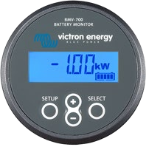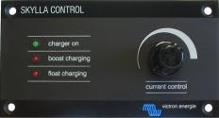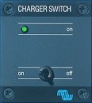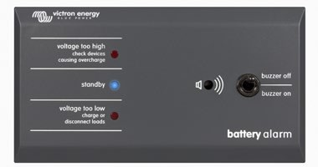

BMV-700 Battery Monitor BMV-700 Battery Monitor имеет продвинутую микропроцессорную систему контроля, совместно с системами измерений напряжений и токов заряда/разряда батареи в высокой детализации. Кроме этого, программу дополняют сложные алгоритмы расчета, например, формула Пейкерта, для точного определения состояния заряда батареи. BMV- 700 выборочно отображает напряжение батареи, ток, потребленные Ач и остаток времени до разряда.
Skylla Control
Skylla Control позволяет изменить ток заряда и уточнить статус системы. Изменение тока заряда бывает особенно полезным, когда мощность от берега ограничена предохранителем: переменный ток, потребляемый устройством, можно контролировать, ограничив максимальный выходной ток, что не даст сработать предохранителю цепи.
Переключатель устройства Внешний выключатель устройства
Сигнализация батареи Чрезмерно высокое или низкое напряжение батареи определяется звуковым и визуальным сигналом для пользователя.

